訓練コース内容
訓練No. | ＨＷ窓口でお問合せください。 | 訓練科名 | 長期高度人材育成コース（介護福祉士資格コース）
訓練期間 | 令和２年４月1日（水）～令和４年３月３１日（木）
訓練実施校名 | 南海福祉看護専門学校
所在地 | 高石市千代田6-12-53
電話番号 | ０１２０－２９４－３２９ |  | 受付時間 | （月～金）9：00～18：00
事前説明会  日時 | - 2月６日（木）・②８日（土）・③９日（日）・④１０日（月）・⑤１２日（水）  ⑥１４日（金）・⑦１５日（土）・⑧１６日（日）・⑨１８日（火）・⑩２０日（木）⑪２２日（土）・⑫２３日（日）・⑬２６日（水）・⑭２８日（金）・⑮２９日（土）・⑯３月１日（日）・⑰３日（火）  土・日開催時間 （１３時３０分～／１５時３０分～）  平日開催時間 （１３時３０分～／１５時３０分～／１９時３０分～）
試験科目 | 個人面接
最寄り駅 | 南海本線 北助松駅（徒歩１０分・距離1．0km）  ＪＲ阪和線 北信太駅（徒歩３０分、自転車１５分・距離３．０km）

【最寄り駅からの地図】

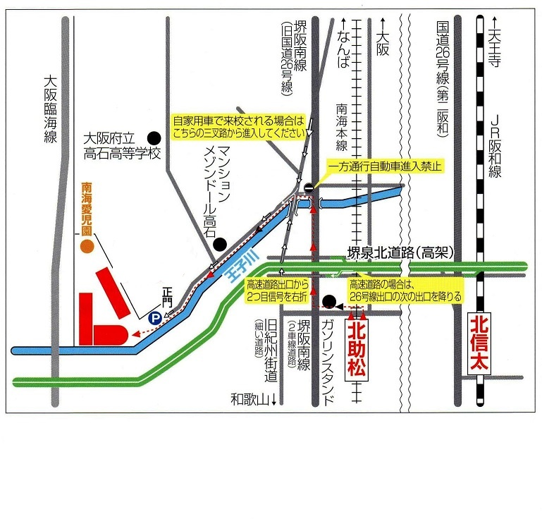
南海福祉
看護専門学校

⇒裏面 カリキュラム

